ACTUALIZACIONES AL SISTEMA ADMIARCHI

VERSION: 7.3.82 del 12 de Junio de 2014

- Se agrega opción de ordenación por Caja y Carpeta en el filtro de consulta de inventarios de archivo de Gestión, Central e Histórico.

- Se agrega campo AÑO al filtro de impresión de rótulos de caja en archivo de Gestión.

- Se muestra nombre de Serie en las ventanas de selección y de localización de expedientes.

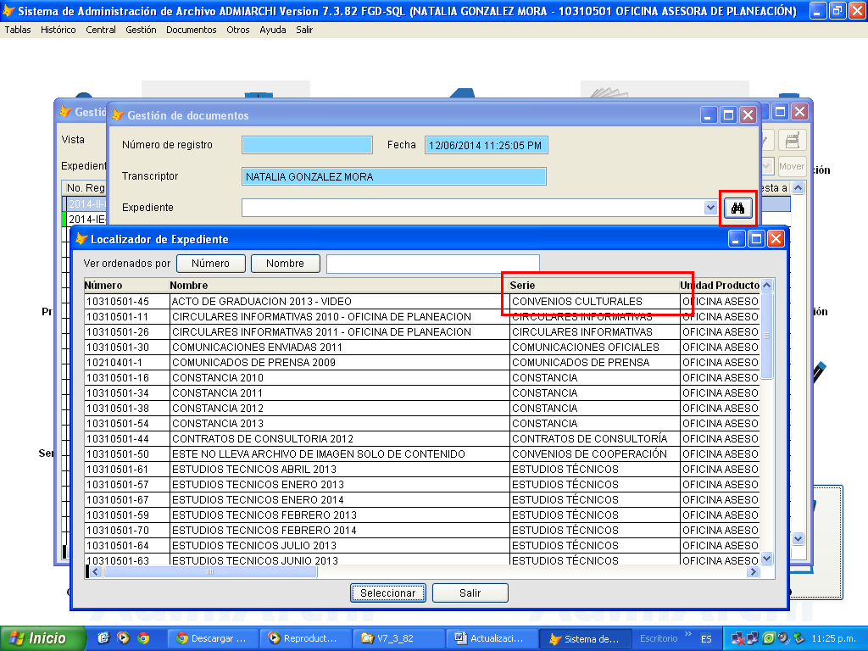

- Se agrega búsqueda por nombre de Serie en el formulario de filtro de consulta de Series y Subseries.

- Al formulario de Documentos originados por fuera del sistema se incluye botón para asociar el documento con otros documentos recibidos o enviados.

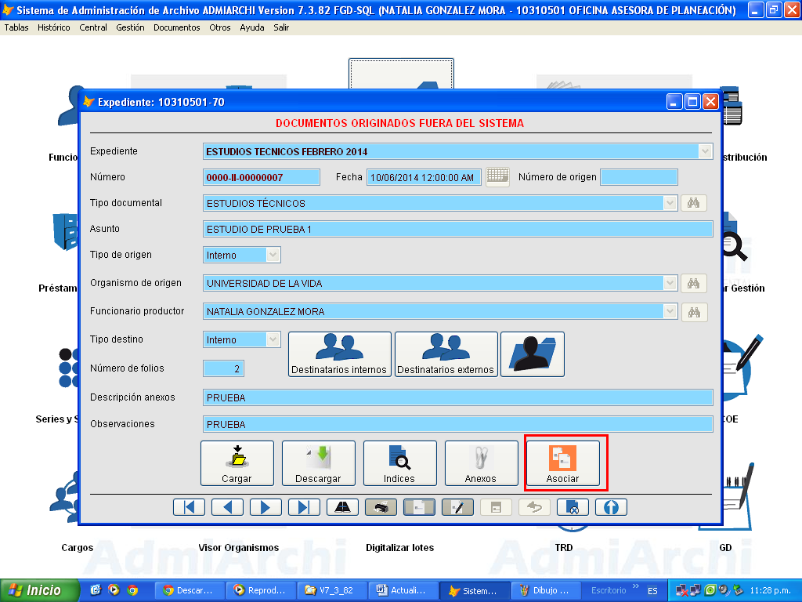

- Al módulo de GD se agrega retorno de la columna Número de Origen de las consultas exportadas a Hoja Electrónica (únicamente para documentos enviados y recibidos)

- Para los funcionarios con permiso de Ventanilla (RCOE) se habilita la recarga de archivos de Anexos desde la vista de documentos enviados.

- En la ventana principal de la aplicación se agrega botón para consulta de Organismos.

